PREDAVANJE PROFESORA DR. SC. ORESTA KORČINSKOG O GRADU STILJSKO (8. – 10. ST.) U SURJEČJU POVIJESTI, KULTURE I VJERE BIJELIH HRVATA
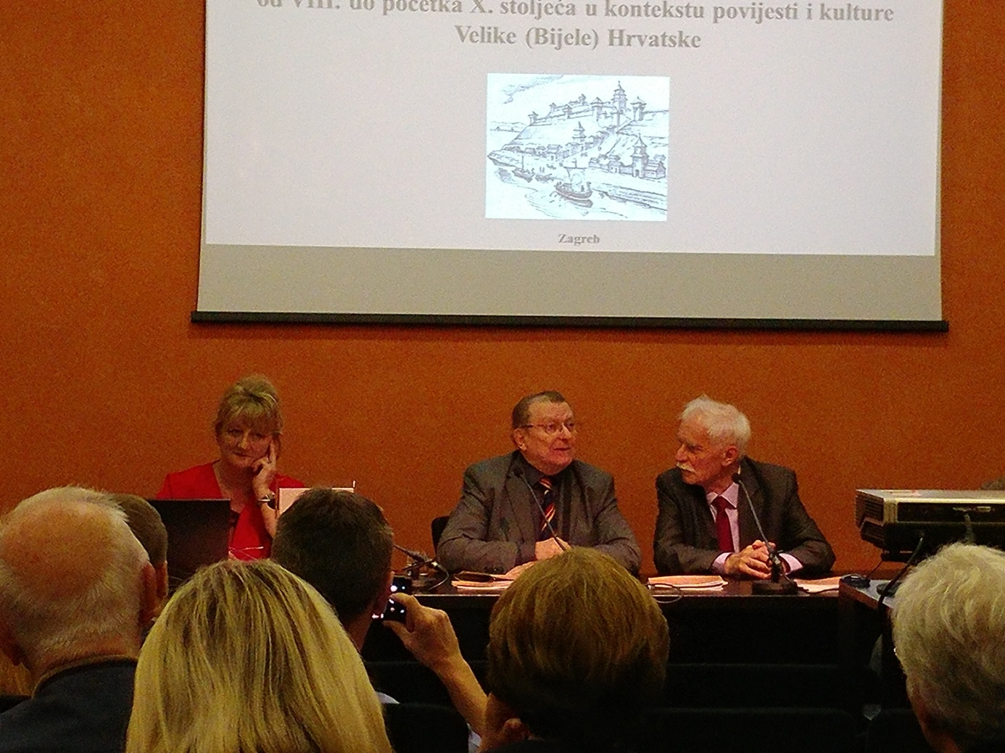
Prof. Biserka Goleš Glasnović, prof. Đuro Vidmarović i prof. dr. sc. Orest Korčinskyj
U Matici hrvatskoj je 23.10.2019. održano predavanje o srednjovjekovnom gradu Bijelih Hrvata koji je bio smješten u mjestu Stiljsko, nedaleko Lviva, u zapadnoukrajinskoj Mikolaivskoj oblasti. Organizatori predavanja su Hrvatsko-ukrajinsko društvo i Odjel Matice hrvatske za arheologiju i etnologiju, a u predstavljanju sudjeluju, osim gosta iz Ukrajine prof. Korčinskog, predsjednik Društva Đuro Vidmarović i pročelnica Odjela Lidija Bajuk, poznata hrvatska kantautorica etno glazbe te naša profesorica Biserka Goleš Glasnović, putnica i književnica.
Profesor Korčinski poznati je ukrajinski arheolog, rođen u Lvivu, glavnom gradu Galicije, 1952. Taj uporni i istinoljubivi znanstvenik tridesetak godina istražuje etnološku i duhovnu kulturu karpatskih Hrvata. Na samom predavanju pokazao je nekoliko zemljopisnih karata koje pokazuju smještaj snažne srednjovjekovne zemlje Hrvata na Karpatima, na raskrižju tada važnih putova. Profesor Korčinski smatra da je nemoguće ozbiljno govoriti o povijesti i smještaju neke države bez karata koje se formiraju na temelju arheoloških i povijesnih izvora.
Arheolog Korčinski je autor više od stotinjak znanstvenih radova, na sveučilištima u Poljskoj predavao je arheologiju srednjeg vijeka, od 2001. predsjednik je Organizacije za čuvanje i održavanje nacionalnog spomenika kulture Stiljski grad (8. – 10 st.), a od 2015. ravnatelj je Nacionalnog arheološkog parka Stiljski grad. Također je urednik časopisa Stiljski grad. Cijeli svoj život posvetio je istraživanju koje je u Hrvatskoj gotovo nepoznato, stoga je današnje predavanje trebalo informirati hrvatsku javnost o temama koje su jednako važne i za hrvatsku povijest.
U punoj dvorani Matice hrvatske našli su se veleposlanici, književnici, povjesničari, znatiželjnici i mi učenici koji smo stigli na predavanje u društvu naše ravnateljice gospođe Mirjane Torer. No, čini se da smo mi bili jedini novinari koji smo željeli izvijestiti o ovom neobičnom predavanju. Naša profesorica hrvatskog jezika Biserka Goleš Glasnović upoznala je prof. Korčinskog u Stiljskom 2017. sasvim slučajno (ali u slučaj ne vjeruje kako je naglasila u svom obraćanju publici). Nakon dvije godine njezina se ideja ostvarila te je profesor pozvan da održi predavanje u Hrvatskoj, u Zagrebu.
Arheolog i znanstvenik Korčinski dobro govori hrvatski jezik. Osim arheologijom bavi se i glazbom, svira klavir. Duhovit je i odlično objašnjava svoja istraživanja. Kada smo ga zapitali o smislu i značenju arheologije kao znanosti, odgovorio je vrlo slikovito usporedivši putovanje jednog naroda s putovanjem jednog puža. Ostavljali su svoje tragove, gradili su tvrđave, umirali su, pokapali su svoje mrtve, rađali su se.
Ostatci velikog grada koje je otkrio Korčinski bili su prekriveni šumom i slojevima zemlje koja se stoljećima taložila. Osim znanja arheolog bi trebao imati i malo fantazije, dakle trebao bi prema oblicima padina, šumskih putova, oblika stijena predvidjeti gdje započeti istraživati. Grad Stiljsko se protezao na površini od 250 hektara što potvrđuju otkopani ostatci zidina, kula, ceste, stambenog naselja, keramike, nakita, strijela, peći kamenki. Grad je imao veliku kulu u sredini koja se naziva ditinec. Posebno nas se dojmio dio u kojem je profesor objašnjavao kako su građene brane kako bi mogli regulirati protok vode obližnje rijeke Kolodnice. Najzanimljivije je kako su stanovnici radili sustav za prenošenje čamaca uzvodno pomoću konopa.
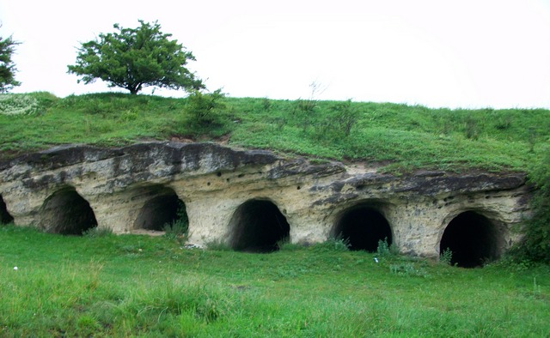
Kameni hramovi u okolici Stiljskog
Posebna vrijednost ovoga predavanja je istraživanje koje se odnosi na vjerske sadržaje starih Slavena, na hramove i žrtvenike. Profesor Korčinski je otkrio nekoliko značajnih spomenika. U okolici Stiljskog otkriven je niz povezanih špilja s hodnicima u kojima su se održavali vjerski obredi. Mnogi smatraju da su ti hramovi jednake kulturne vrijednosti kao i mnogi poznatiji, primjerice Stonehenge u Engleskoj. Vjerski su spomenici bili okrenuti jedan prema drugome i svaki je gledao na jednu stranu svijeta.
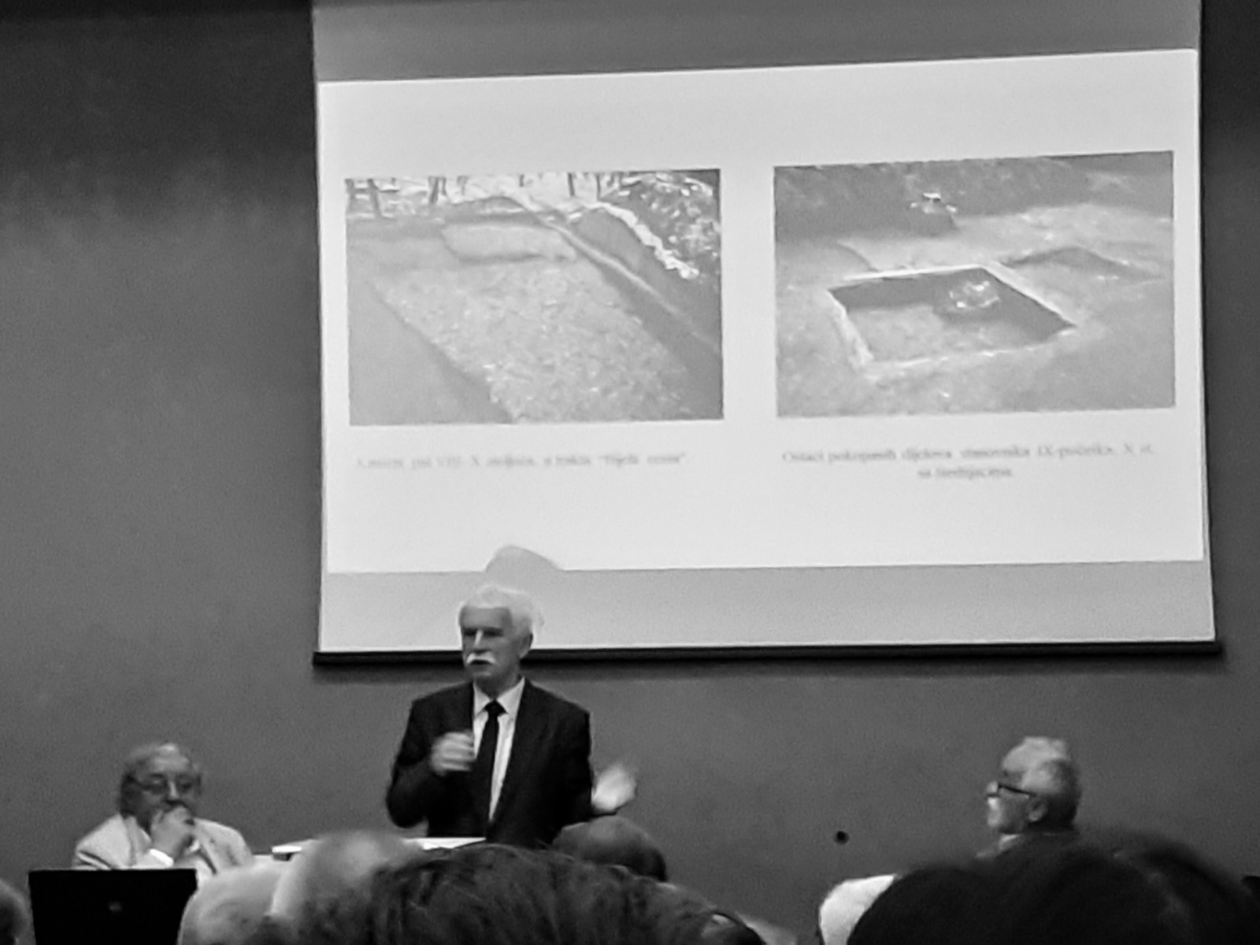
Prof. dr.sc. Korčinskyj objašnjava ostatke Bijele ceste (Bila doroga) i ostatke kamene peći
Karpatski Hrvati bili su mnogobošci do 10. st. za razliku od Hrvata koji su se nastanili na današnjim prostorima Hrvatske. Jedan od kultnih spomenika u okolici Stiljskoga na svojoj površini ima tri udubljenja koji simboliziraju vodu, vatru i vjetar koje se smatralo počelima svijeta. Mogli bismo zamisliti tu silnu gužvu koja je postojala među njihovim bogovima. Postojali su i zli i dobri bogovi. Vrhovnik je Perun koji se bori protiv Velesa, a onda se uključe i Dajbog, Lada, Vesna, Morana, Svarog. I podsjetiti se koliko je slavenska mitologija utjecala na Ivanu Brlić Mažuranić, hrvatsku spisateljicu, koja bi mogla nositi i naslov Hrvatskog Tolkiena, a ne samo Andersena. U njezinim Pričama iz davnine oživjeli su i djed Neumijka, baka Mokoš, Bjesomor, Svarožići, Domaći, Djevojka-guja, Zmaj Ognjeni, Poludnice, vile Zatočnice.
Rezultati istraživanja prof. Korčinskog temelje se i na nekim povijesnim dokumentima, ne samo na arheološkom istraživanju. U svojoj knjizi O upravljanju carstvom bizantski car Konstantin Porfirogenet navodi kako dalmatinski Hrvati potječu od nekrštenih Hrvata koji žive s druge strane „Turske“ (Mađarske) i tu zemlju naziva Velika ili Bijela Hrvatska. Arapsko-perzijski izvori pišu kako je ta zemlja velika i mnogoljudna, ima mnogo zamaka i tvrđava (mnoge ostatke drugih gradova pronašao je također Korčinski), ima glavni grad, ima cara, mnogo konjanika i vrijednu ratničku opremu. U slavenskom izvoru Povijest minulih ljeta piše kako Hrvati žive u miru s Poljanima, Drevljanima, Sjevernjacima, Radimičima i Vjatičima. Ljetopis izvještava kako su Hrvati sudjelovali u pohodu Olega na Grke, a posljednji put se spominju kad na njih kreće knez Vladimir. Ishod tog pohoda vrlo je tajanstven, postoji legenda da je Vladimir spalio grad Stiljsko do temelja, no Prof. Korčinski smatra da se Vladimir vratio kako bi obranio Kijev od nekog neprijateljskog naroda. Kako je posve nestao jedan od tada najvećih europski gradova, pitanje je na koje se možda nikad neće odgovorit, ali i pitanje koje nas potiče na nova pitanja i istraživanja jer mi smo poput puževa koji za sobom ostavljamo svoje kućice i tragove svoga postojanja, stoga zahvaljujemo profesoru Korčinskom što je došao u Zagreb i održao ovo zanimljivo predavanje.
Josip Brekalo i Filip Novaković, 6.a (novinarska skupina)
Fotografije: Luka Jurković i Filip Novaković, 6.a

